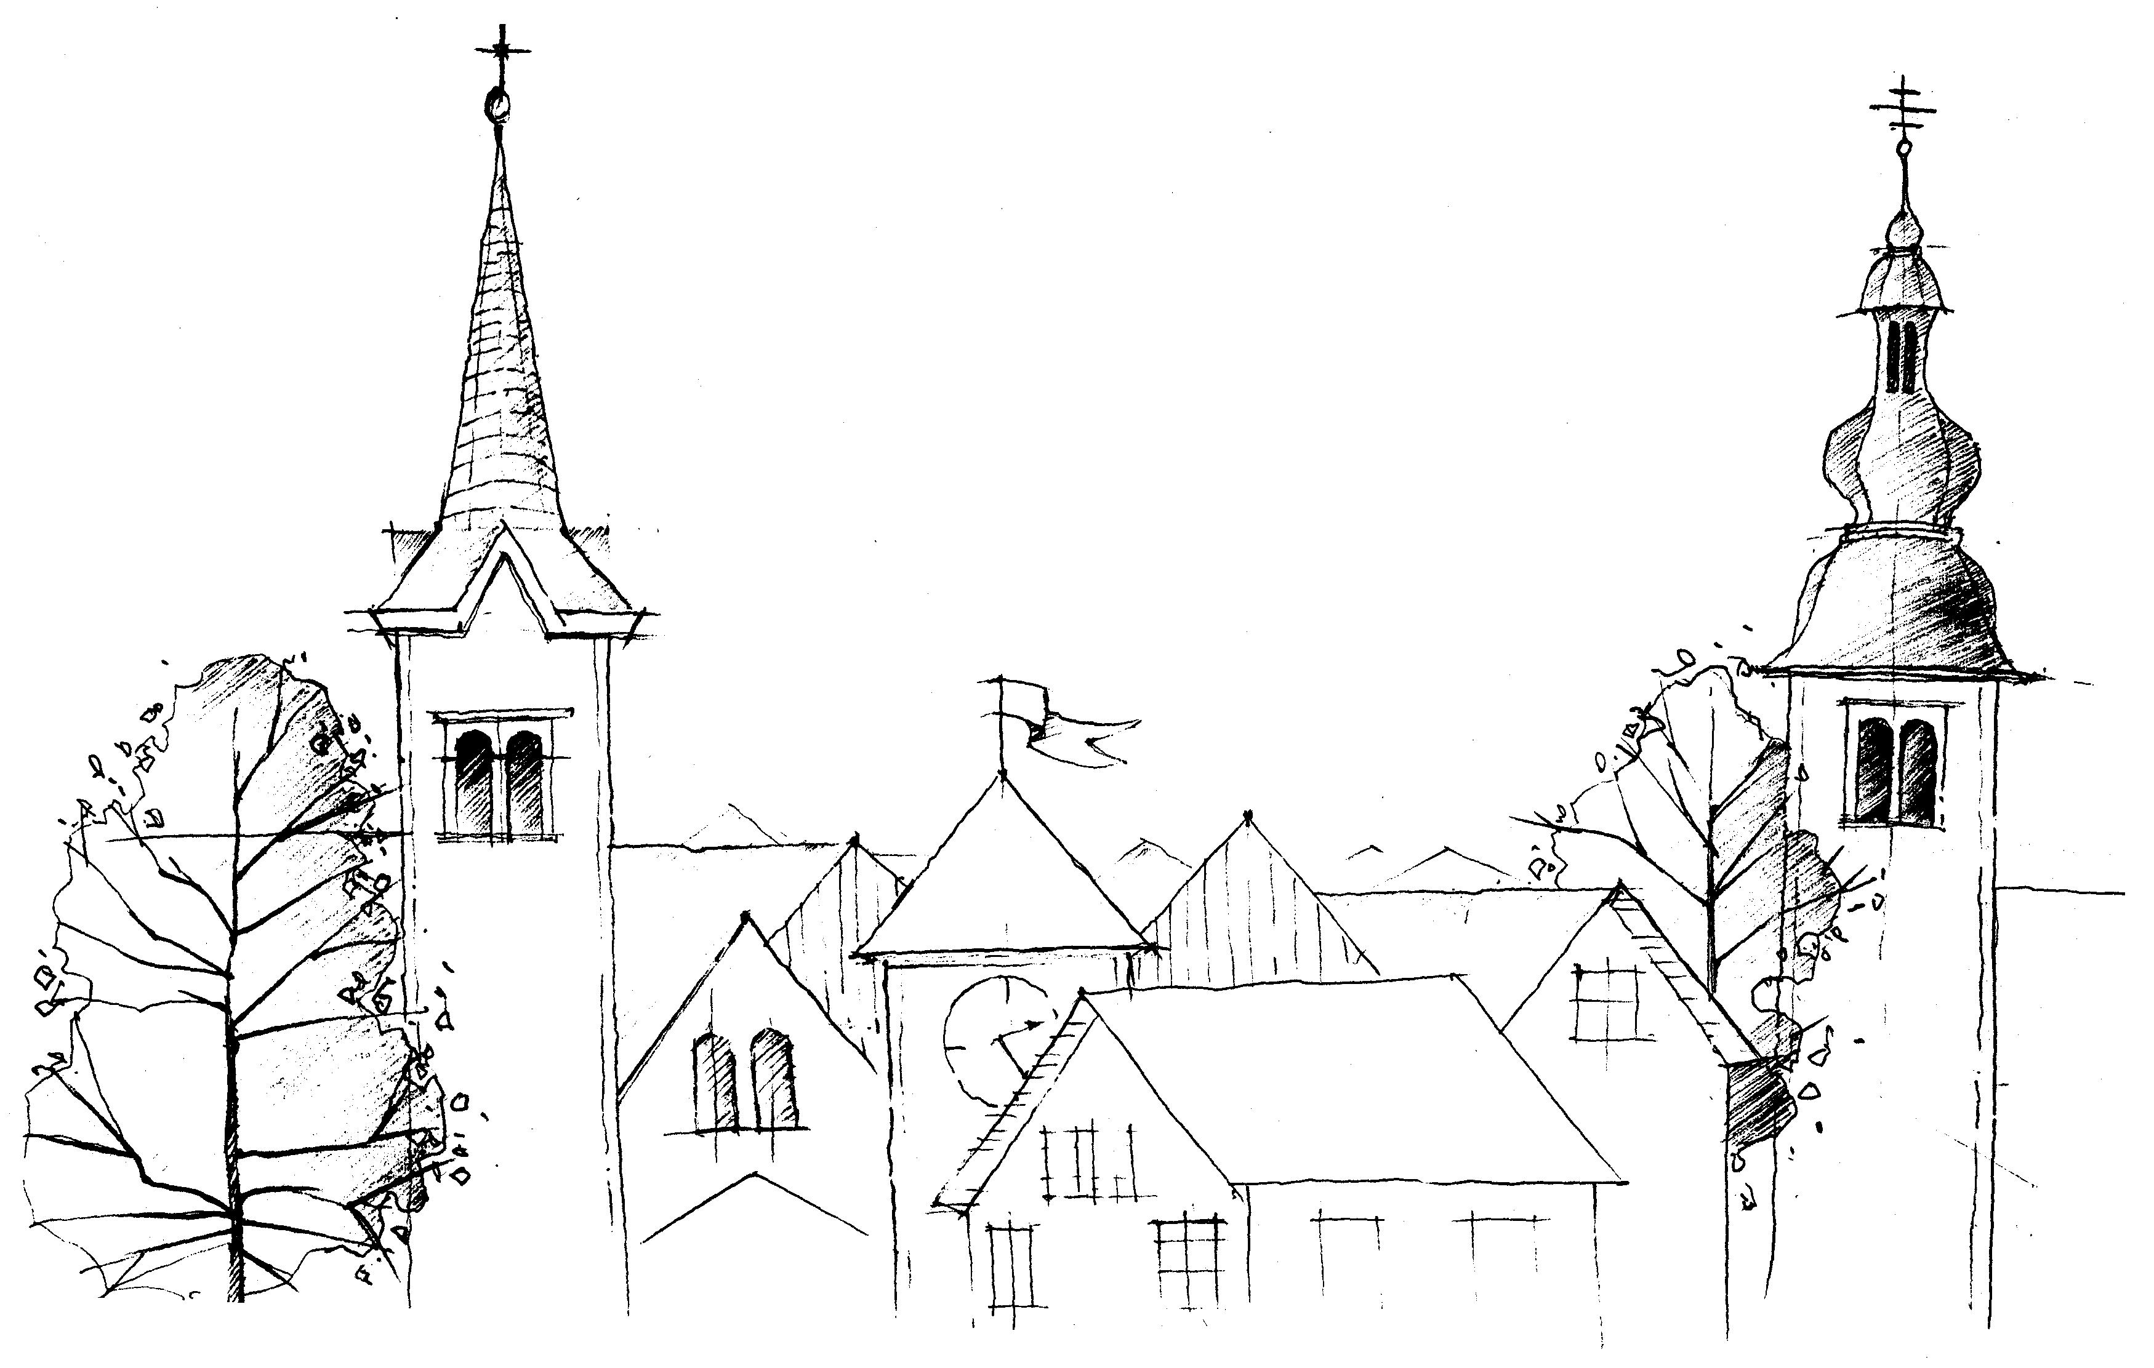
OZNANILA ŽUPNIJE
KRANJ-DRULOVKA/BREG

10. 05. 2020
Jn 14,1–12

POKAŽI NAM OČETA

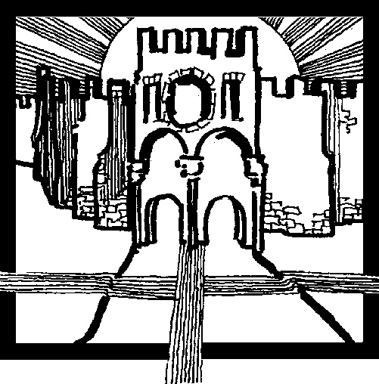
Slovenski pogovor pravi: »Kakršen oče, takšen sin.« Pa nima v mislih toliko zunanje, telesne podobnosti, potez obraza, tudi ne samo značaja. Meri predvsem na tisto, kar oče da svojemu sinu (seveda tudi hčeri) iz svojega notranjega bogastva, ki si ga je sam pridobil z vzgojo in samovzgojo, kot veren človek z oblikovanjem svoje osebnosti po načelih evangelija. V polnem pomenu ta pregovor velja za Boga Očeta in njegovega Božjega Sina, na človeški ravni se uresniči le deloma. Če je oče dober, pravimo: škoda da se sin ni vrgel po očetu! Tako govorimo, vendar vsak pameten človek ve, da se noben otrok ne »vrže« samo po starših, saj so poleg družinskih še nešteti drugi vzgojni vplivi. Psihologi in sociologi pravijo, da otrok že od najnežnejše dobe največ znanja in navad, dobrih in slabih, pridobi s posnemanjem, ki mu je prirojeno. Gotovo to še bolje kot učenjaki veste vsi, ki ste očetje in matere in ste svoje otroke ljubeče spremljali od trenutka spočetja dalje. Zaradi svoje telesne povezanosti z njim je otroku bliže mati, vendar otrok potrebuje tudi bližino očeta.
Klic po očetu prihaja že iz drobnega srca dojenčka, čeprav ga ni slišati. Način življenja, ki se pokaže šele v odraslih letih, ima svoje korenine v odnosu dojenčka do očeta. Tudi zmožnost verovanja in zaupanja v Boga mora izvirati od tod.
Francoski jezuit Aime Duval je pred nekaj desetletji oznanjal z verskimi popevkami ob spremljavi kitare. Pripovedoval je, da mu je o Bogu največ povedal zgled očeta, ko so zvečer skupaj molili. Videl ga je, kako kleči, glavo ima v dlaneh in zbrano moli. In otrok je razmišljal: »Glej, kako je moj oče, ki je tako močan, da obvlada par volov, ki se prav nič ne boji župana in drugih veljakov, pred Bogom čisto majhen. Bog mora res biti zelo velik, ker moj oče pred njim kleči, pa tudi zelo prisrčen prijatelj, ker moj oče z njim govori kar v svoji delovni obleki.«
Marsikdo ima najbrž lepe spomine ne samo na svojo mamo, ampak tudi na svojega očeta, kar v nas spodbuja globoko hvaležnost. Jezusa, Božjega Sina, prosimo, naj nam vsem vsak dan pokaže svojega Očeta, da bi si kot bratje in sestre pomagali med seboj. Najprej v družinah!
Po: S. Čuk, Misli srca

»Tisti dan boste spoznali,
da sem jaz v Očetu
in vi v meni in jaz v vas.
Kdor ima moje zapovedi
in se jih drži, ta me ljubi;
kdor pa me ljubi,
tega bo ljubil moj Oče,
in tudi jaz ga bom ljubil
in se mu razodél.«

(Jn 14,20–21)

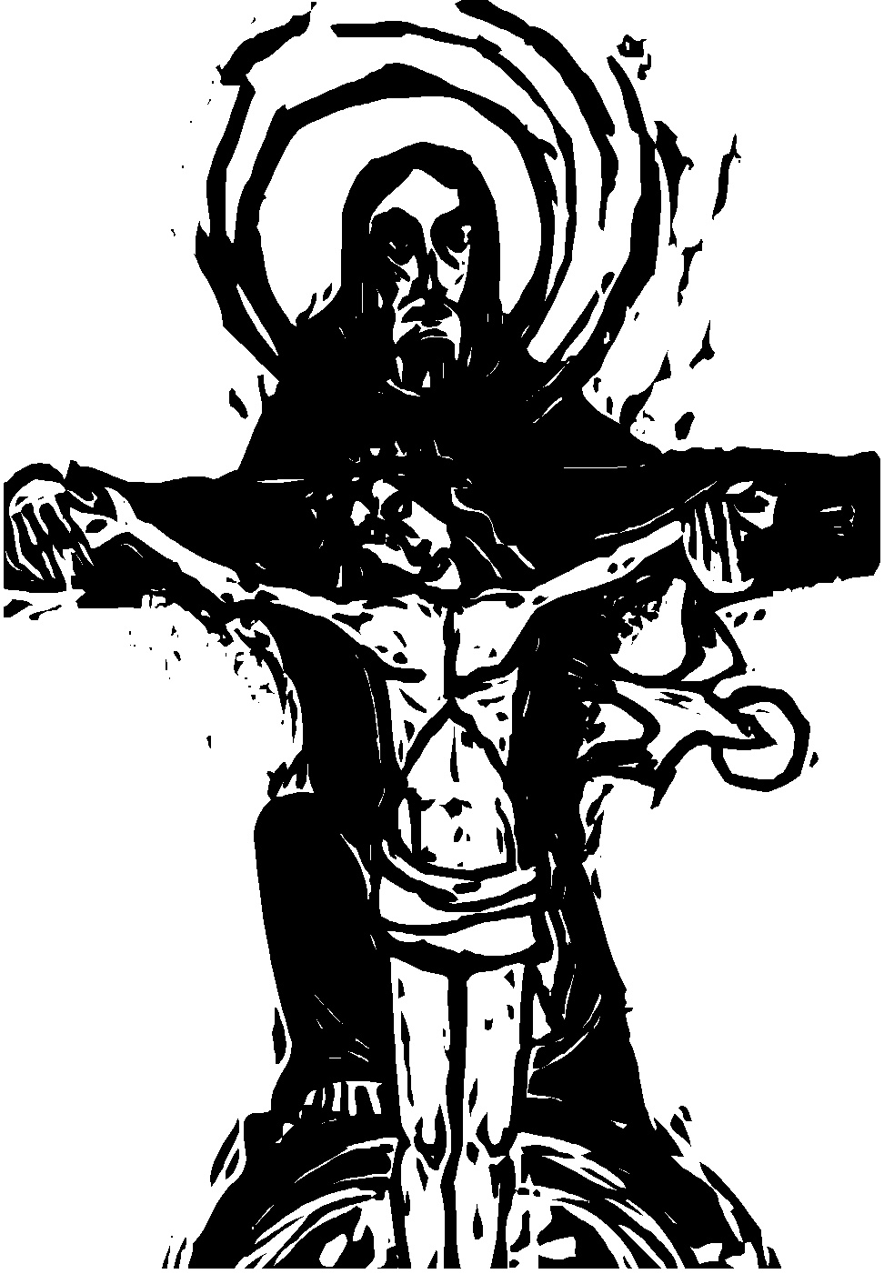

Preljubi, Gospoda Kristusa slavite v svojih srcih. Vselej bodite vsakomur pripravljeni odgovoriti, če vas vpraša za razlog upanja, ki je v vas. (1 Pt 3,15)

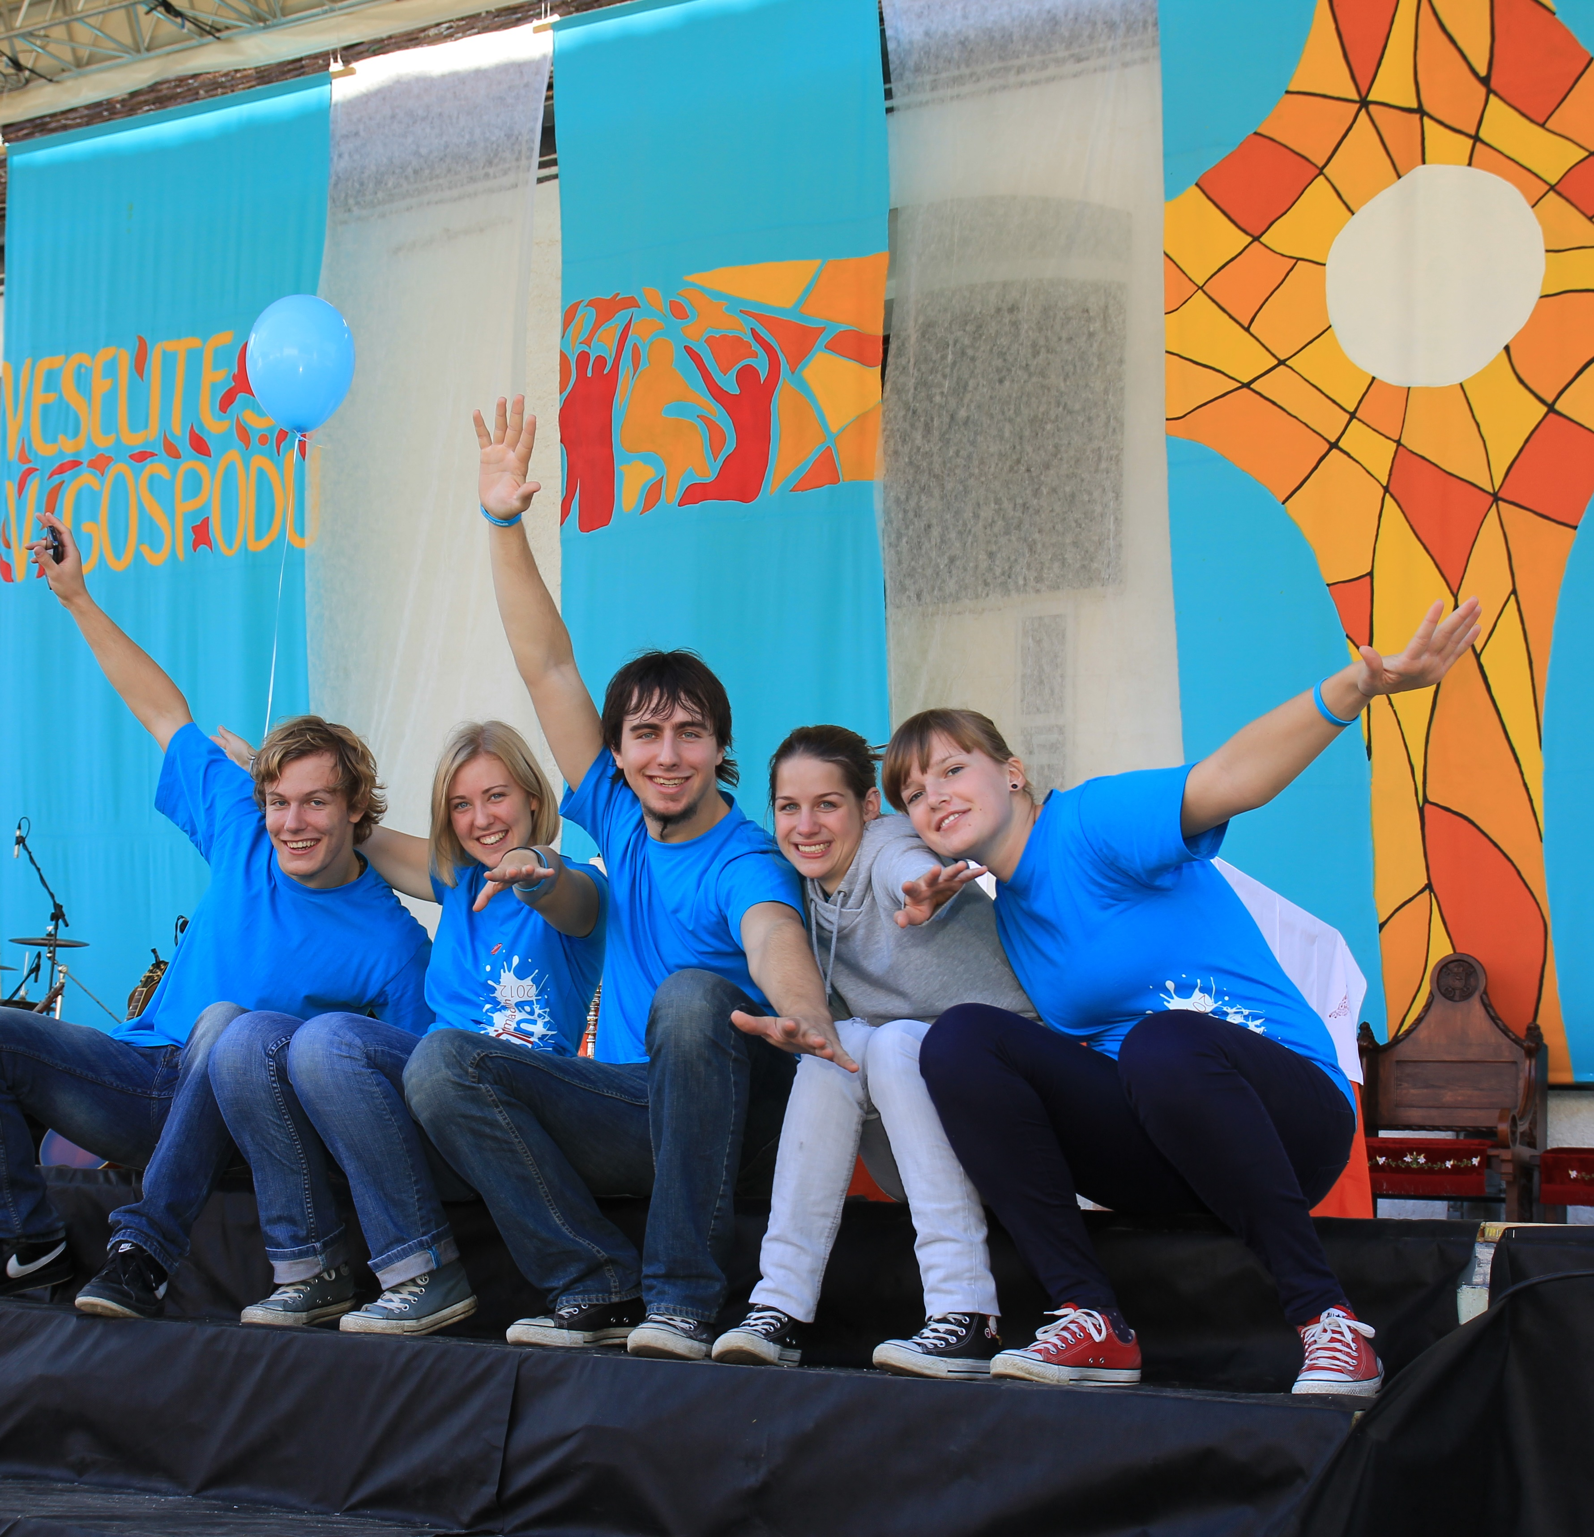
Nevednost ljudi o vprašanjih krščanske vere je naravnost nedoumljiva. Zdi se, da leta župnijskega verouka in verskega pouka v šolah, neštete pridige, tečaji, priprave na zakon, srečanja pred krstom otrok ne puščajo nobenih sledi; odrasli, praktični kristjani ali ne, verujoči ali ne, ostajajo v veliki večini na »prvoobhajilni« stopnji poznavanja vere. Novinarji in novinarke so dokaz te nevednosti: kadar govorijo o katoliški veri, razen zelo redkih ustrezno usposobljenih, dobivamo kurjo polt. Stanje, kakršno je, kliče Cerkev k nujni in globoki preobrazbi. V današnji družbi, ki se nenehno razvija in ki jo zasipavajo z mikavnimi ponudbami načina življenja, vera, ki sebe ne zna utemeljiti, ne služi človeku, ki jo ima, in ni uporabna za evangelizacijo. Starši, župniki, kateheti, pridigarji, veroučitelji, ki se pogosto omejujejo na govorjenje, si morajo pridobiti sposobnost pogovarjanja. Oznanjevanje in spoznavanje evangelija si zaslužita mnogo več kakor vedno isti neučinkoviti »bla bla bla«.
Po: T. Lasconi, 365+1 dan s Teboj

NEDELJSKA SVETA MAŠA

V nedeljo, 10. maja 2020, bomo zopet obhajali nedeljsko sveto mašo ob navzočnosti župljanov. V župniji imamo sicer dve župnijski cerkvi in že v običajnih razmerah imamo zaradi majhnosti obeh kar štiri nedeljske svete maše. V danih okoliščinah je nemogoče zadostiti vsem predpisom in zahtevam, zato bo sveta maša odslej ob nedeljah NA PROSTEM IN SICER OB 10. URI NA BREGU.
Še vedno pa moramo upoštevati vse predpise, ki veljajo za varovanje pred prenosom okužbe: pred vstopom na prostor, kjer bo sveta maša, si moramo obvezno razkužiti roke, nadeti si moramo zaščitno masko ter ohranjati medsebojno razdaljo 1,5 m. Razdalje ni potrebno držati vsem tistim, ki bivate v skupnem gospodinjstvu. Kdor bi želel pri maši sedeti, naj si s seboj prinese stolček.
Od te nedelje, torej od 10. maja 2020 dalje bodo vsako nedeljsko popoldne ob 16. uri tudi ŠMARNICE na prostem!

Svete maše župnije KRANJ – DRULOVKA/BREG
10. maj  2020 | 5. VELIKONOČNA NEDELJA  Job, svetopisem. mož | Breg | 10:00  16:00 | - za župnijo  -ŠMARNICE
11. maj  2020 | PONEDELJEK  Nerej in Ahilej, mučenca | Breg | 19:00 | - Tončka Šilar
12. maj  2020 | TOREK  Leopold Mandić, red. | Breg | 7:30 | - Marija Miklavčič
13. maj  2020 | SREDA  Fatimska Mati Božja | Drulovka | 19:00 | - po namenu (P.)
14. maj  2020 | ČETRTEK  Bonifacij, mučenec | Breg | 19:00 | - pok. Gorjančevi, Svinčevi in  Klemen Eržen
15. maj  2020 | PETEK  Izidor, kmet | Drulovka | 19:00 | - Marjeta in Janez Jenko
16. maj  2020 | SOBOTA  Janez Nepomuk | Breg | 19:00 | - Ivan Fajfar (R.D.)
17. maj  2020 | 6. VELIKONOČNA NEDELJA  Jošt, puščavnik | Breg  Breg | 10:00  16:00 | - za župnijo  - ŠMARNICE
18. maj  2020 | PONEDELJEK  Janez I., papež | Breg | 19:00 | - Lidija in Stane Vidmar ter  pok. Pangerc
19. maj  2020 | TOREK  Krispin, redovnik | Breg | 7:30 | - Pavla Ložar in pok.  Bitenčevi
20. maj  2020 | SREDA  Bernardin Sienski, duhovnik | Drulovka | 19:00 | - Antun Stojko, 30. dan
21. maj  2020 | ČETRTEK  Gospodov vnebohod | Breg | 19:00 | - starši Kalan in Janko Strupi
22. maj  2020 | PETEK  Marjeta Kasijska, redovnica | Drulovka | 19:00 | - za duhovno zdravje  družine (P.)
23. maj  2020 | SOBOTA  Servul Tržaški, mučenec | Breg | 19:00 | - Ivan Šilar (G.F.)
24. maj  2020 | 7. VELIKONOČNA NEDELJA - nedelja sredstev družbenega obveščanja | Breg  Breg | 10:00  16:00 | - za župnijo  - ŠMARNICE
Izdaja župnija Kranj-Drulovka; Odgovarja: Ciril Plešec, žpk. 10/2020
Breg ob Savi 42, 4211 Mavčiče; Uredili: Leja in Nuša Šimnovec
Tel.: 042332870, 041760158; E-mail: ciril.plesec@siol.net
TRR: SI56 6100 0001 5473 496; pri Delavski hranilnici Kranj https://zupnija-drulovkabreg.si/

